保护心灵的窗户——眼睛

小知识

认 识 眼 睛

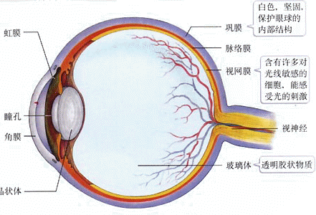


眼睛是一个人心灵的窗户。如果在青少年时期不注意保护，我们的眼睛将不再明亮。糟糕的视力不仅会影响学习，还会给自己的生活带来诸多不便。

故事屋



近视眼的烦恼？？？

小调查


 | 总的  人数 | 近视  人数 | 近视  原因 | 近视的  烦 恼
一年级
二年级
三年级
四年级
五年级
六年级

我国从1996年开始，确定了每年的 月 日为“全国爱眼日”，以此提高全民爱眼意识，更好地保护我们“心灵的窗口”——眼睛。
你知道吗？

为了让更多的人参与进来，过好“爱眼日”，让大家一起更好地保护自己的眼睛，你打算怎样做？先说一说，再做一做。


？
教你几招

永久拥有一双明亮的眼睛是每个人所渴望的，如何才能够使自己的眼睛永远灿烂呢？你可以从以下几方面入手：

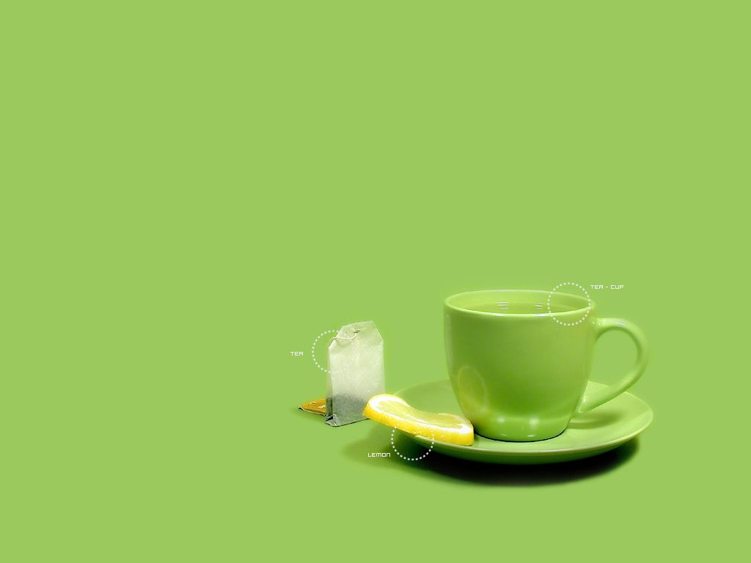

光线
须充足
反光
要避免

睡眠
不可少

定期
做视力

阅读时间勿长

看书距离应适中
看电视勿太近

多做户外运动
营养
要均衡

坐姿
要端正

特别推荐

保护眼睛从小做起，还要经常吃些有益于眼睛的食品，保护眼睛。那么对眼睛有益的食物有哪些呢?主要有这几大类：含高蛋白类、维生素A类、维生素C类、丰富的钙粉类的食品。

高蛋白食 品
瘦肉、禽肉、动物的内脏、鱼虾、奶类、蛋类、豆类里面含有丰富的蛋白质，蛋白质是组成细胞的主要成份，组织的修补更新需要不断地补充。

含维生素a食品
动物肝脏、鱼肝油、奶类和蛋类；蔬菜，比如胡萝卜、苋菜、菠菜、韭菜、青椒、红心白薯；水果，桔子、杏子、柿子等。维生素a还可以预防和治疗干眼病，消除眼睛的疲劳。

含维生素c食品
各种新鲜蔬菜和水果，尤其以青椒、黄瓜、菜花、小白菜、鲜枣、生梨、桔子等含量最高。维生素c是组成眼球水晶体的成份之一。缺乏维生素c容易患水晶体浑浊的白内障病。

丰富的
钙粉食品
如豆类、绿叶蔬菜、虾皮含钙量都比较丰富。烧排骨汤、松鱼、糖醋排骨等烹调方法可以增加钙的含量。钙具有消除眼睛紧张的作用。

